Комплексная работа для 2 класса

Ф.И._____________________________________________________________

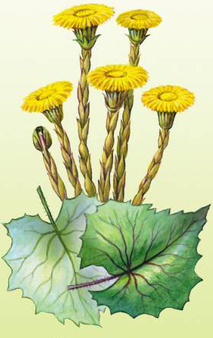
Золотой подснежник.
После холодной, суровой зимы все ждут весну. Кто открывает весну?
Весну цветов открывает ранний первенец – мать-и-мачеха. Золотистые головки цветка похожи на цветки одуванчика. Стебли растения покрыты красноватыми чешуйками. Листья в верхней стороны гладкие и холодные, а снизу – мягкие и теплые. Этот золотой подснежник растет на солнечных глинистых склонах. Мать-и-мачеха распускается раньше всех трав – до выставки ульев, до вылета первых пчел, до ледохода.
Цветёт этот чудесный цветок около двух месяцев.
Основная часть
Вариант 1
- Читательская компетенция. Чтение и понимание прочитанного.

1. Начни читать текст. По сигналу учителя поставь палочку после того слова, до которого дочитал. Дочитай текст до конца.

2. Где растет золотой подснежник? Найди в тексте и выпиши данное предложение.
__________________________________________________________________
______________________________________________________________
3. Спиши третье предложение.
_________________________________________________________________________________________________________________________________
4. К какому жанру относится этот текст? Отметь галочкой или обведи в овал верный ответ:
а) сказка б) рассказ
в) басня г) научно-популярная статья
5. Почему подснежник назван «золотым»?
_________________________________________________________________
______________________________________________________________
- Русский язык
6. Выпиши из текста последнее предложение, выдели ударение в словах.
________________________________________________________________________________________________________________________________
7. Вставь пропущенную букву. Подбери и запиши проверочное слово:
цв..ток – _______________________________________________________;
з..лотой – _______________________________________________________.
8. Раздели слова для переноса. Поставь знак ударения.
Весна - _________________________;
чудесный - ______________________.
9. Выпиши из текста слово, в котором все согласные – твердые.
_________________________________________________________
10. Выпишите из текста слово, которое состоит из:
а) двух слогов __________________________________________________,
б) трех слогов__________________________________________________.
- Математика
11. Реши задачу.
На поляне распустились 18 ромашек, а васильков – на 8 меньше? Сколько всего цветов распустилось на поляне?

12. Заполни пропуски.
* + 16 = 40 18 + * = 28
71 - * = 70 46 - * = 40

13. Сравни. Поставь знак >, <, =.

3дм 4см…33см 7дм…7см

14. Найди периметр прямоугольника со сторонами 4 см и 7 см.

15. Запишите числа, в которых:
1) 3 дес. и 7 ед._____________________________;
2) 2 дес.___________________________________.
IV. Окружающий мир
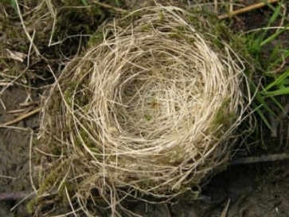
16. Кто где живет? Соедини стрелками.
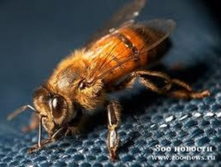
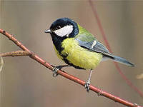
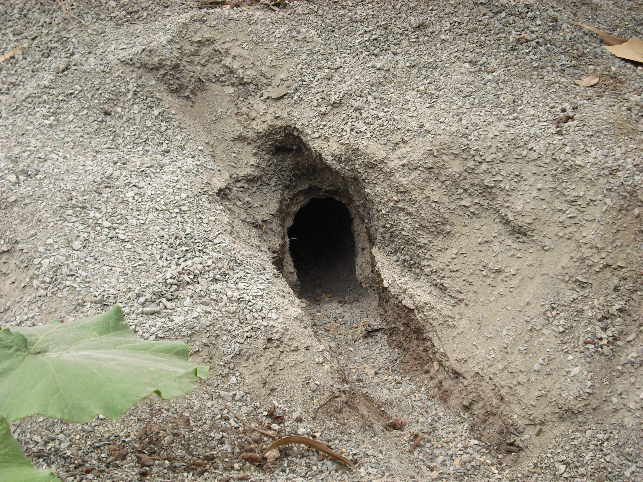

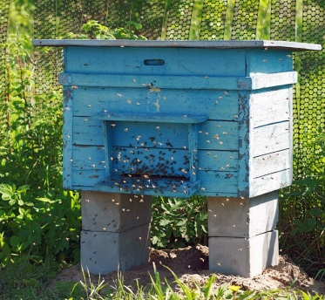
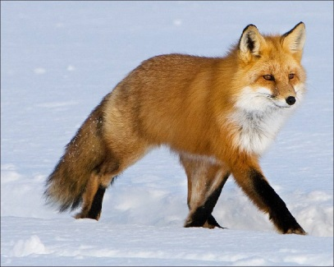

17. Среди перечисленных растений найди лишнее и отметь его:
Ромашка, дуб, василек, роза.

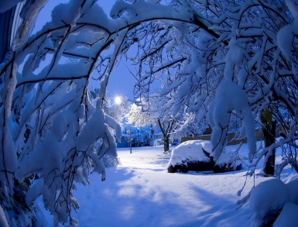
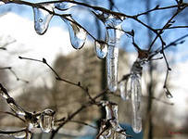
18. Мать-и-мачеха открывает весну цветов. Отметь весенние изменения в природе.
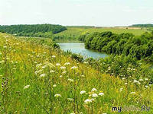


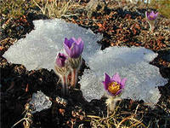
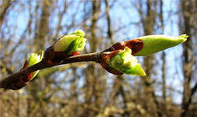

19.Соедини стрелками объекты живой и неживой природы
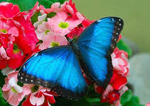
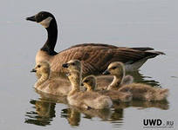


Живая природа
Неживая природа

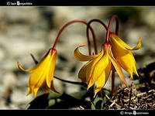
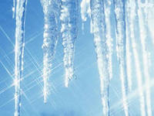

Дополнительные задания
20. Сколько абзацев в этом тексте? Запиши цифрой.
Ответ: ________________________
21. Подумай, как можно по другому озаглавить текст? Запиши.
Ответ: ____________________________________________________
22. Какой цветок ещё открывает весну?
Ответ:___________________________________
23. Подбери из текста слова и запиши:
Близкие по значению:
Морозный - _________________________
Красивый - _________________________
Противоположные по значению:
Поздний - _____________________
Тёплый - ______________________
Открывает - ______________________
Комплексная работа для 2 класса (I полугодие)

Ф.И._____________________________________________________________

Золотой подснежник.
После холодной, суровой зимы все ждут весну. Кто открывает весну?
Весну цветов открывает ранний первенец – мать-и-мачеха. Золотистые головки цветка похожи на цветки одуванчика. Стебли растения покрыты красноватыми чешуйками. Листья в верхней стороны гладкие и холодные, а снизу – мягкие и теплые. Этот золотой подснежник растет на солнечных глинистых склонах. Мать-и-мачеха распускается раньше всех трав – до выставки ульев, до вылета первых пчел, до ледохода.
Цветёт этот чудесный цветок около двух месяцев.
Основная часть
Вариант 2
- Читательская компетенция. Чтение и понимание прочитанного.

1. Начни читать текст. По сигналу учителя поставь палочку после того слова, до которого дочитал. Дочитай текст до конца.

2. Сколько времени цветёт чудесный цветок? Найди в тексте и выпиши данное предложение.
__________________________________________________________________
_______________________________________________________________
3. Спиши четвертое предложение.
_________________________________________________________________________________________________________________________________
4. К какому жанру относится этот текст? Отметь галочкой или обведи в овал верный ответ:
а) сказка б) рассказ
в) басня г) научно-популярная статья
5. Почему подснежник назван «золотым»?
_________________________________________________________________
______________________________________________________________
- Русский язык
6. Выпиши из текста первое предложение, выдели ударение в словах.
________________________________________________________________________________________________________________________________
7. Вставь пропущенную букву. Подбери и запиши проверочное слово:
Тр..ва – _______________________________________________________;
Х..лодная – _______________________________________________________.
8. Раздели слова для переноса. Поставь знак ударения.
ледоход - _________________________;
растет ______________________.
9. Выпиши из текста слово, в котором все согласные – твердые.
_________________________________________________________
10. Выпишите из текста слово, которое состоит из:
а) двух слогов __________________________________________________,
б) трех слогов__________________________________________________.
- Математика
11. Реши задачу.
На поляне распустились 16 ромашек, а васильков – на 6 меньше. Сколько всего цветов распустилось на поляне?

12. Заполни пропуски.
* + 13 = 30 16 + * = 26
89 - * = 80 54 - * = 40

13. Сравни. Поставь знак >, <, =.

4дм 3см…43см 6дм…6см

14. Найди периметр прямоугольника со сторонами 5 см и 6 см.

15. Запишите числа, в которых:
1) 5 дес. и 9 ед._____________________________;
2)3 дес.___________________________________.
4. Окружающий мир
16.Кто где живет? Соедини стрелками.

17.Среди перечисленных растений найди лишнее и отметь его:
Берёза, дуб, василек, тополь.

18. Мать-и-мачеха открывает весну цветов. Отметь весенние изменения в природе.

19.Соедини стрелками объекты живой и неживой природы

Живая природа
Неживая природа

Дополнительные задания
20.Сколько абзацев в этом тексте? Запиши цифрой.
Ответ: ________________________
21. Подумай, как можно по-другому озаглавить текст? Запиши.
Ответ: ____________________________________________________
22. Какой цветок ещё открывает весну?
Ответ:___________________________________
23. Подбери из текста слова и запиши:
Близкие по значению:
Морозный - _________________________
Красивый - _________________________
Противоположные по значению:
мягкий - _____________________
холодный- ______________________
Открывает - ______________________
СПЕЦИФИКАЦИЯ
комплексной работы

Характеристика структуры и содержания комплексной работы
Комплексная работа состоит из 2-х частей: основной (I) и дополнительной (II).
Основная часть включает в себя: модуль «Чтение» - 5 заданий, модуль «Русский язык» - 5 заданий, модуль «Математика» - 5 заданий, модуль «Окружающий мир» - 4 задания, дополнительная – 4 задания. Большинство заданий строится на основе несплошного текста, по которому предлагаются два варианта комплексной работы.
В основной части работы содержатся задания, направленные на оценку сформированности способов действий и понятий, которые служат опорой в дальнейшем обучении. Содержание и уровень сложности заданий основной части соотносятся с таким показателем достижения планируемых результатов обучения, как «Выпускник научится».
Выполнение заданий основной части обязательно для всех учащихся, а полученные результаты можно рассматривать как показатель успешности достижения учеником базового уровня требований.
Задания дополнительной части выполняются на добровольной основе. Выполнение этих заданий может потребовать от ребёнка владение умением преобразовывать усвоенные алгоритмы в условиях, отличающихся от стандартных, самостоятельно «открывать» новое знание или умение, привлекать личный опыт.

Продолжительность комплексной работы
Продолжительность комплексной работы – 1 урок по 40 минут.
Ученик может приступить к выполнению дополнительной части только после выполнения заданий основной части.

Дополнительные материалы и оборудование
Использование во время проведения комплексной работы дополнительных материалов и оборудования не предусмотрено.
Система проверки и оценки выполнения отдельных заданий и комплексной работы в целом
Проверка и оценивание выполнения заданий основной и дополнительной частей проводятся в соответствии с Ключами.
Оценка основной и дополнительной частей производится отдельно.
Оценка общей успешности выполнения работы производится на основе суммарных баллов, полученных за основную и дополнительную части.
Учащийся демонстрирует достижение базового уровня сформированности предметных и метапредметных результатов освоения основной образовательной программы начального общего образования, если выполнил не менее 50% заданий основной части работы (набрал 13 баллов и выше)

Характеристика заданий комплексной работы
и основные результаты их выполнения
№ | УУД | Учебный предмет, раздел/тема | Проверяемые умения и учебный материал | Уровень сложности задания | Максималь-ный балл |  | Правильный ответ
Литературное чтение и понимание прочитанного
1 |  | Чтение, навыки чтения | Скорость чтения несплошного текста про себя или шёпотом. |  | В баллах не оценивается
2 | П | Чтение, осознанность чтения | Умение ориентироваться в тексте, находить прямой ответ на поставленный вопрос | Базовый | 1 балл |  | 1вариант  Этот золотой подснежник растет на солнечных глинистых склонах.  2 вариант Цветет этот чудесный цветок около двух месяцев.
3 | Р | Чтение,  выборочное чтение | Умение находить в тексте нужное предложение | Базовый | 1 балл |  | 1 вариант  Весну цветов открывает ранний первенец – мать-и-мачеха.  2 вариант  Золотистые головки цветка похожи на цветки одуванчика.
4 | П | Литературное  чтение | Умение относить текст к нужному жанру | Базовый | 1 балл |  | Г) научно-популярная статья
5 | К | Русский язык | Умение рассуждать | Базовый | 1 балл |  | Это мать-и-мачеха, она жёлтого цвета
 | Максимальное количество баллов- 4 балла
 | Русский язык
1 | Р П | Русский язык, правописание  Синтаксис. Морфология | Умение правильно находить предложение и без ошибок, пропусков и искажения букв списывать предложение  Находить ударение в словах. | Базовый | 2 балла  (1 балл – правильно выписано предложение, 1 балл- правильно поставлено ударение в словах) |  | 1 вариант Цветет этот чудесный цветок около двух месяцев.  2 вариант  После холодной, суровой зимы все ждут весну.
2. | П | Русский язык | Умение находить в тексте слова с проверяемой безударной гласной в корне и подбирать к ним проверочные слова. | Базовый | 2 балла  По 1 баллу за слово |  | 1 вариант  Цвет,  Золото  2 вариант  Травы, холод
3 | П | Русский язык | Умение делить слова на слоги для переноса и выделять ударный слог | Базовый | 2 балла  (1 балл -правильно разделены слова для переноса,  1 балл – правильно поставлено ударение) |  | 1 вариант  Вес-на  Чу-дес-ный  2 вариант  Ле-до-ход  Рас-тет
4. | П | Русский язык, фонетика | Умение выделять буквы твёрдых согласных звуков | Базовый | 1 балл |  | ждут  кто  склонах  трав  двух
5. | П | Русский язык | Умение определять количество слогов в слове | Базовый | 2 балла  выписаны два слова  1балл-Выписано одно слово |  | После, зимы, весну, растёт и т. д ;  Холодной  Суровой  Золотой и т. д.
 | Максимальное количество баллов – 9 баллов
 | Математика
1 | П | Математика, числа и величины | Умение соотносить вопрос задачи и выражение для её решения, понимать смыл арифметических действий | Базовый |  | 2 балла  1 балл (ошибки в вычислениях, но ход решения верен) |  | 1 вариант  1)18-8=10(в)  2)10+18=28  (ц)  Ответ:28цветов  2 вариант  1)16-6=10(ц)  2)16+10=26 (ц)
2 | П | Математика, числа и величины | Нахождение неизвестного компонента арифметических действий | Базовый |  | 1 балл |  | 1 вариант  34 + 16 = 40 18 + 10 = 28  71 - 1 = 70 46 - 6 = 40  2 вариант  17+13=30  89-9=80  16+10=26  54-14=40
3 | П | Математика числа и величины | Умение сравнивать единицы измерения величин | Базовый |  | 1 балл |  | 1 вариант  3дм4см>33см 7дм>7см  2 вариант  4дм3см=43см  6дм > 6 см
4 | П | Математика числа и величины | Умение находить периметр прямоугольника. | Базовый |  | 1 балл |  | 1 вариант  4+7+4+7=22  см  2 вариант  5+6+5+6 =22 см
5 | П | Математика числа и величины | Умение  записывать  разрядный состав  числа | Базовый |  | 1 балл |  | 1 вариант  37, 20  2 вариант  59, 30
Максимальное количество баллов- 6 баллов
Окружающий мир
1. | П | Окружающий мир, природные объекты | Соотносить характерные свойства изученных объектов и явлений | Базовый |  | 3 балла  (по 1 баллу за каждое задание)
2. | П | Окружающий мир | Умение различать деревья и цветы | Базовый |  | 1 балл | 1 вариант  Дуб  2 вариант  василек
3 | П | Человек и природа. | Знания весенних изменений в природе | Базовый |  | 3 балла  (по 1 баллу за каждую правильную картинку) | 3,4,5 рисунок
4 | П | Окружающий мир, природные объекты | Знания объектов живой и неживой природы | Базовый |  | 1 балл
Максимальное количество баллов-8 баллов
Всего- 27 баллов

Дополнительная часть

№ задания | УУД | Учебный предмет, раздел/тема | Проверяемые умения и учебный материал | Уровень сложности задания | Макс. балл
1 | Регулятивные | Чтение  Русский язык | Умение ориентироваться в структуре текста, определять количество абзацев | Повышенный балл | 2
2 | Коммуникативные | Русский язык | Умение работать с текстом, для выделения необходимой информации | Повышенный балл | 2
3 | Коммуникативные | Русский язык | Первичное умение строить свободное высказывание на заданную тему | Повышенный балл | 2
4 | Познавательные | Русский язык | Умение находить в тексте близкие по значению слова, противоположные слова | Повышенный балл | 2
 | Всего |  | 4 задания повышенного уровня,  максимальный балл – 8  Всего- 35 баллов

Это важно! От 0 до 2 дополнительных поощрительных баллов за самостоятельность выполнения работы.
Оценка УУД (в каждом задании): 1балл –сформировано
0 баллов – не сформировано

Оценочные шкалы
Перевод в пятибалльную шкалу осуществляется по следующей схеме:
Качество освоения программы | Уровень достижений | Отметка в балльной шкале
90-100%  66-89%  50-65%  меньше 50% | высокий  базовый  низкий  критический | «5»  «4»  «3»  «2»

